agenda pastoral

- Na zona «Londres» será reativado o movimento de oração familiar à volta do oratório da Sagrada Família, tendo em vista a criação de novas Igrejas domésticas. Este movimento está implantado em outras zonas da Paróquia e pode ainda integrar outras famílias interessadas. Podem ser criadas outras zonas, desde que alguém consiga congregar um grupo de, pelo menos, 12 famílias. Inscrições na secretaria paroquial.
- Propomos um percurso de tipo catecumenal para adultos e pais com filhos na Catequese. Estes “encontros à volta da fonte” serão precisamente aos sábados em que há Catequese, em dois horários: às 15h00 e às 17h00. Servirão para a formação cristã de base dos pais e prepararão os adultos para o Batismo, Confirmação (ou Crisma) e Eucaristia, se ainda não receberam algum destes sacramentos da iniciação cristã. Procurar, na secretaria paroquial, ficha de inscrição em percurso de tipo catecumenal. Primeiro encontro é já a 19 de outubro.
- Adultos que frequentaram a Catequese Permanente e agentes pastorais são convidados a inscrever-se em 7 encontros mensais, uma quarta ou sexta-feira por mês, que desenvolverão o tema do Batismo. Primeiro encontro realizou-se a 9 ou 11 de outubro. Procurar, na secretaria paroquial, ficha de inscrição.
7 di(c)as | 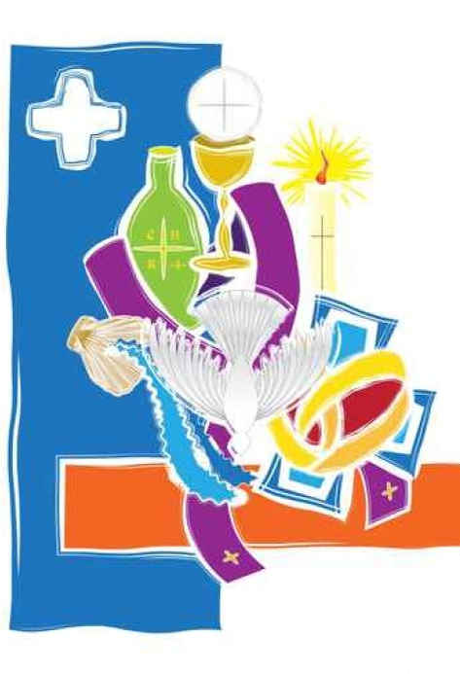
515 |  | XXViII Domingo comum C  OUTUBRO MISSIONÁRIO EXTRAORDINÁRIO  MERGULHOU  SETE VEZES!  2 Rs 5,14-17 | Outubro 2019

o mergulho na fonte BATISMAL…

O verbo grego batizar significa imergir. O banho com a água é um rito comum em várias crenças para exprimir a passagem de uma condição para outra, sinal de purificação para um novo início. Mas, para nós, cristãos, não deve passar despercebido que, se é o corpo a ser imergido na água, é a alma que é imersa em Cristo para receber o perdão dos pecados e resplandecer de luz divina. Em virtude do Espírito Santo, o Batismo imerge-nos na morte e ressurreição do Senhor, afogando na pia batismal o homem velho, dominado pelo pecado que separa de Deus, e fazendo com que nasça o homem novo, recriado em Jesus. Ou seja, o Batismo é um renascimento. De facto, a água do Batismo não é uma água qualquer, mas a água sobre a qual é invocado o Espírito que «dá a vida». Pensemos no que Jesus disse a Nicodemos para lhe explicar o nascimento para a vida divina: «Quem não nascer da água e do Espírito não pode entrar no Reino de Deus» (Jo 3,5-6). Portanto o Batismo é também chamado regeneração: acreditamos que Deus nos salvou «pela sua misericórdia, com uma água que regenera e renova no Espírito» (Tt 3,5).
AGENDA PASTORAL
- 2.ª-feira, 14, às 16h00: Missa na Igreja Antiga, seguida de Adoração do Santíssimo.
- 3.ª-feira, 15, às 21h30: Reunião da equipa do Batismo.
- 5.ª-feira, 17, às 21h30: A Oração do Pai-Nosso – tema formativo na Ultreia de Matosinhos. Encontro aberto a todos.
- 6.ª-feira, 18, às 21h30: Reunião de Leitores.
- Domingo, 20 – Dia Mundial das Missões – às 11h00: Missa transmitida pela Rádio Região de Basto; às 16h00: Encontro mensal do Movimento Fé e Luz; às 17h00: Encontro mensal de Imigrantes; às 17h30: Adoração do Santíssimo; às 20h00: Encontro com a equipa do Mar Solidário.
…E A MISSÃO DA IGREJA DE CRISTO NO MUNDO!

Esta vida nova é-nos comunicada no Batismo, que nos dá a fé em Jesus Cristo, vencedor do pecado e da morte, regenera à imagem e semelhança de Deus e insere no Corpo de Cristo, que é a Igreja. Por conseguinte, neste sentido, o Batismo é verdadeiramente necessário para a salvação, pois garante-nos que somos filhos e filhas, sempre e em toda parte: jamais seremos órfãos, estrangeiros ou escravos na casa do Pai.

